

Sistemi di progressione
per campi a 6 e 8 corsie

Aggiornato __ Marzo 2026

SISTEMA DI PROGRESSIONE PER CAMPI A 6 CORSIE
Traduzione parziale Appendix R7 al Rule book World Rowing

La formazione delle batterie eliminatorie avviene per sorteggio, quella dei quarti di finale e delle semifinali in base ai criteri esposti nei prospetti che seguono.

I prospetti indicano soltanto a quale quarto di finale o semifinale ogni equipaggio è destinato in base al piazzamento.

Se espressamente previsto da bando potranno disputarsi:
- Finale B:
  - Oltre i 7 equipaggi iscritti: vi accedono gli esclusi dalla finale A tramite le batterie
  - Oltre i 12 equipaggi iscritti: vi accedono gli esclusi dalla finale A tramite le semifinali
- Finale C:
  - Oltre i 13 equipaggi iscritti: vi accedono fino agli otto migliori tempi degli esclusi dalle semifinali
  - Oltre i 24 equipaggi iscritti: vi accedono fino agli otto migliori tempi degli esclusi dai quarti di finale

Oltre i 24 equipaggi iscritti verrà sempre disputata la Finale B.

Per l’attribuzione dei numeri di corsia nelle fasi di gara successive alle batterie vale quanto previsto dalla Norma di applicazione 68 del Codice di Gara (Assegnazione delle corsie). Il principio è quello di mettere nelle corsie centrali (3 e 4) gli equipaggi con i migliori piazzamenti nella loro fase precedente. Gli equipaggi con i successivi piazzamenti inferiori nella fase precedente saranno posizionati nelle corsie immediatamente laterali (2 e 5), ecc (1 e 6). Se alcuni equipaggi otterranno lo stesso piazzamento nella fase precedente, ci sarà un sorteggio tra di loro.

Le corsie per ogni coppia devono essere sorteggiate.

LEGENDA:
H = Batterie eliminatorie
1.H1 = 1^ classificato batteria 1
1.1.H = 1^ miglior tempo dei vincitori di batteria
1.HT = 1^ miglior tempo dei non qualificati per posizione
Q = Quarti di finale
1.1.Q = 1^ miglior tempo dei vincitori dei quarti di finale
S = Semifinali
1.S1 = 1^ classificato semifinale 1
FA = Finale A
FB = Finale B

Da 7 a 12 equipaggi partecipanti

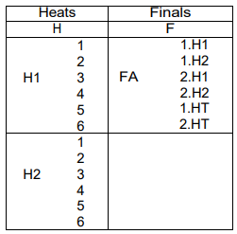

Da 13 a 18 equipaggi partecipanti

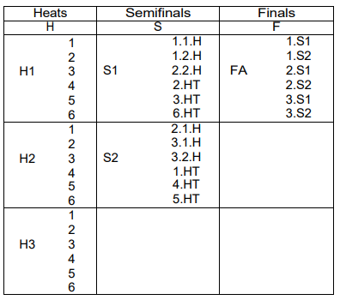

Da 19 a 24 equipaggi partecipanti

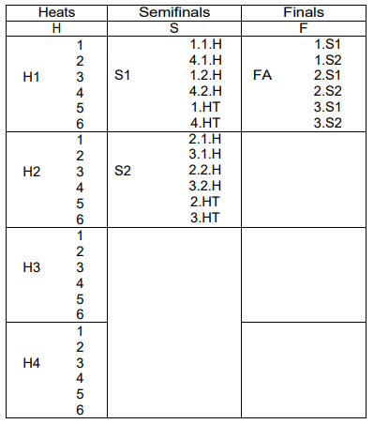

Da 25 a 30 equipaggi partecipanti

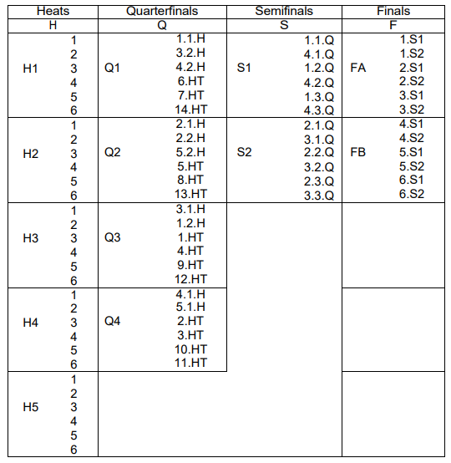

Da 31 a 36 equipaggi partecipanti

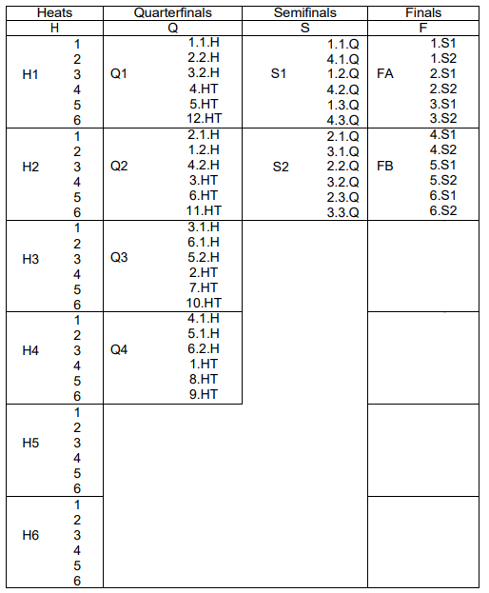

Da 37 a 42 equipaggi partecipanti

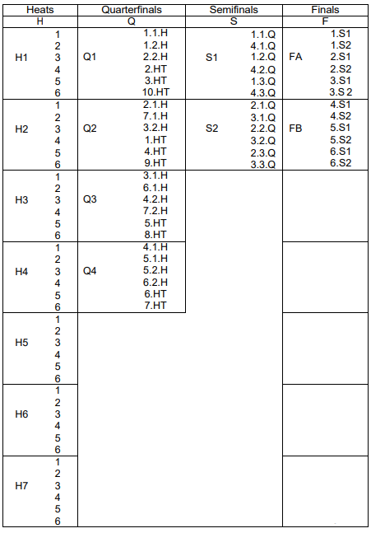

Da 43 a 48 equipaggi partecipanti

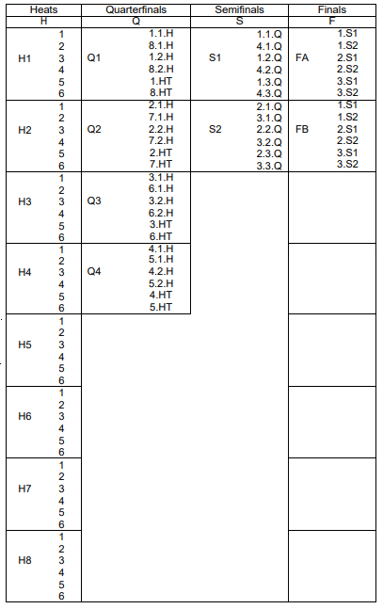

Da 49 a 54 equipaggi partecipanti

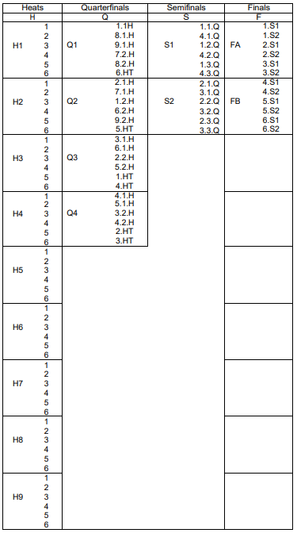

Da 55 a 60 equipaggi partecipanti

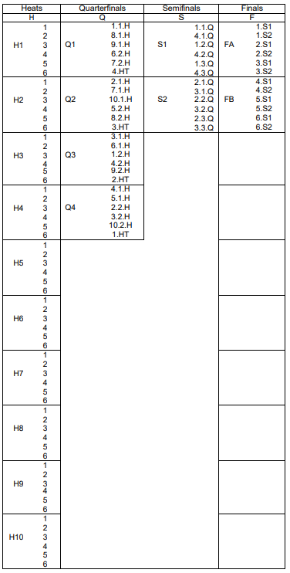

Da 61 a 66 equipaggi partecipanti

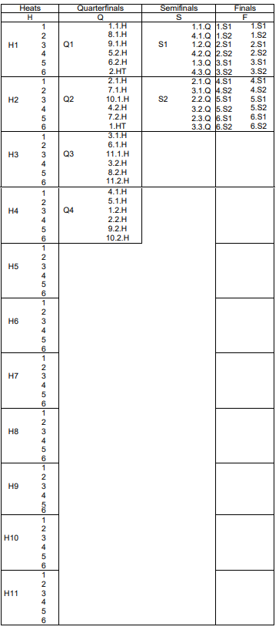

Nel caso di una regata che non prevede la disputa dei quarti di finale, ma solo di batterie eliminatorie, semifinali e finali, si seguono i prospetti precedenti fino a 24 equipaggi partecipanti.

Oltre 25 equipaggi partecipanti:
- i vincitori delle batterie verranno assegnati in modo alternato alle due semifinali dopo essere stati ordinati per il tempo di gara tra tutte le batterie disputate;
- gli equipaggi rimanenti verranno assegnati in modo alternato alle due semifinali dopo essere stati ordinati per il tempo di gara tra tutte le batterie disputate, fino al completamento dei posti rimanenti.

Il passaggio dalla semifinale alla finale avverrà per posizione al traguardo e non per tempo (i primi tre equipaggi).

Per l’attribuzione dei numeri di corsia nelle finali verranno utilizzati i seguenti criteri:
  - vincitori delle semifinali gareggeranno nelle corsie 3 e 4;
  - secondi delle semifinali gareggeranno nelle corsie 2 e 5;
  - terzi delle semifinali gareggeranno nelle corsie 1 e 6.

Le corsie per ogni coppia devono essere sorteggiate.

Nel caso di una regata che non prevede la disputa dei quarti di finale e semifinali, ma solo di batterie eliminatorie e finali, la formazione delle batterie eliminatorie avviene per sorteggio e devono accedere alla finale:
- I primi due di ogni batteria + i migliori tempi a completare (fino a 12 iscritti)
- Il primo di ogni batteria + i migliori tempi a completare (fino a 30 iscritti)
- Il primo di ogni batteria (fino a 36 iscritti)
- I migliori 6 tempi di tutte le batterie (da 37 iscritti in poi)

Per l’attribuzione dei numeri di corsia nelle finali verranno utilizzati i seguenti criteri:
- migliori due tempi nelle corsie 3 e 4;
- terzo e quarto tempo nelle corsie 2 e 5;
- quinto e sesto tempo nelle corsie 1 e 6.

Le corsie per ogni coppia devono essere sorteggiate.

SISTEMA DI PROGRESSIONE PER CAMPI A 8 CORSIE

La formazione delle batterie eliminatorie avviene per sorteggio, quella dei quarti di finale e delle semifinali in base ai criteri esposti nei prospetti che seguono.

I prospetti indicano soltanto a quale quarto di finale o semifinale ogni equipaggio è destinato in base al piazzamento.

Se espressamente previsto da bando potranno disputarsi:
- Finale B:
  - Oltre i 9 equipaggi iscritti: vi accedono gli esclusi dalla finale A tramite le batterie
  - Oltre i 16 equipaggi iscritti: vi accedono gli esclusi dalla finale A tramite le semifinali
- Finale C:
  - Oltre i 17 equipaggi iscritti: vi accedono fino agli otto migliori tempi degli esclusi dalle semifinali
  - Oltre i 32 equipaggi iscritti: vi accedono fino agli otto migliori tempi degli esclusi dai quarti di finale

Oltre i 32 equipaggi iscritti verrà sempre disputata la Finale B.

Per l’attribuzione dei numeri di corsia nelle fasi di gara successive alle batterie vale quanto previsto dalla Norma di applicazione 68 del Codice di Gara (Assegnazione delle corsie). Il principio è quello di mettere nelle corsie centrali (4 e 5) gli equipaggi con i migliori piazzamenti nella loro fase precedente. Gli equipaggi con i successivi piazzamenti inferiori nella fase precedente saranno posizionati nelle corsie immediatamente laterali (3 e 6), ecc (2 e 7), ecc (1 e 8). Se alcuni equipaggi otterranno lo stesso piazzamento nella fase precedente, ci sarà un sorteggio tra di loro.

Le corsie per ogni coppia devono essere sorteggiate.

LEGENDA:
H = Batterie eliminatorie
1.H1 = 1^ classificato batteria 1
1.1.H = 1^ miglior tempo dei vincitori di batteria
1.HT = 1^ miglior tempo dei non qualificati per posizione
Q = Quarti di finale
1.1.Q = 1^ miglior tempo dei vincitori dei quarti di finale
S = Semifinali
1.S1 = 1^ classificato semifinale 1
FA = Finale A
FB = Finale B

Da 9 a 16 equipaggi partecipanti

Heats |  | Finals
H |  | F
 | 1 |  | 1.H1
 | 2 |  | 1.H2
H1 | 3 | FA | 2.H1
 | 4 |  | 2.H2
 | 5 |  | 1.HT
 | 6 |  | 2.HT
 | 7 |  | 3.HT
 | 8 |  | 4.HT
 | 1
 | 2
H2 | 3
 | 4
 | 5
 | 6
 | 7
 | 8

Da 17 a 24 equipaggi partecipanti

Heats |  | Semifinals |  | Finals
H |  | SF |  | F
 | 1 |  | 1.1.H |  | 1.S1
 | 2 |  | 1.2.H |  | 1.S2
 | 3 |  | 2.2.H |  | 2.S1
H1 | 4 | S1 | 2.HT | FA | 2.S2
 | 5 |  | 3.HT |  | 3.S1
 | 6 |  | 6.HT |  | 3.S2
 | 7 |  | 7.HT |  | 4.S1
 | 8 |  | 9.HT |  | 4.S2
 | 1 |  | 2.1.H
 | 2 |  | 3.1.H
 | 3 |  | 3.2.H
H2 | 4 | S2 | 1.HT
 | 5 |  | 4.HT
 | 6 |  | 5.HT
 | 7 |  | 8.HT
 | 8 |  | 10.HT
 | 1
 | 2
 | 3
H3 | 4
 | 5
 | 6
 | 7
 | 8

Da 25 a 32 equipaggi partecipanti

Heats |  | Semifinals |  | Finals
H |  | SF |  | F
 | 1 |  | 1.1.H |  | 1.S1
 | 2 |  | 4.1.H |  | 1.S2
 | 3 |  | 1.2.H |  | 2.S1
H1 | 4 | S1 | 4.2.H | FA | 2.S2
 | 5 |  | 1.HT |  | 3.S1
 | 6 |  | 4.HT |  | 3.S2
 | 7 |  | 5.HT |  | 4.S1
 | 8 |  | 8.HT |  | 4.S2
 | 1 |  | 2.1.H
 | 2 |  | 3.1.H
 | 3 |  | 2.2.H
H2 | 4 | S2 | 3.2.H
 | 5 |  | 2.HT
 | 6 |  | 3.HT
 | 7 |  | 6.HT
 | 8 |  | 7.HT
 | 1
 | 2
 | 3
H3 | 4
 | 5
 | 6
 | 7
 | 8
 | 1
 | 2
 | 3
H4 | 4
 | 5
 | 6
 | 7
 | 8

Da 33 a 40 equipaggi partecipanti

Heats |  | Quaterfinals |  | Semifinals |  | Finals
H |  | Q |  | SF |  | F
 | 1 |  | 1.1.H |  | 1.1.Q |  | 1.S1
 | 2 |  | 3.2.H |  | 4.1.Q |  | 1.S2
 | 3 |  | 4.2.H |  | 1.2.Q |  | 2.S1
H1 | 4 | Q1 | 6.HT | S1 | 4.2.Q | FA | 2.S2
 | 5 |  | 7.HT |  | 1.3 Q |  | 3.S1
 | 6 |  | 14.HT |  | 4.3 Q |  | 3.S2
 | 7 |  | 15.HT |  | 1.4 Q |  | 4.S1
 | 8 |  | 22.HT |  | 4.4 Q |  | 4.S2
 | 1 |  | 2.1.H |  | 2.1.Q |  | 5.S1
 | 2 |  | 2.2.H |  | 3.1.Q |  | 5.S2
 | 3 |  | 5.2.H |  | 2.2.Q |  | 6.S1
H2 | 4 | Q2 | 5.HT | S2 | 3.2.Q | FB | 6.S2
 | 5 |  | 8.HT |  | 2.3 Q |  | 7.S1
 | 6 |  | 13.HT |  | 3.3 Q |  | 7.S2
 | 7 |  | 16.HT |  | 2.4 Q |  | 8.S1
 | 8 |  | 21.HT |  | 3.4 Q |  | 8.S2
 | 1 |  | 3.1.H
 | 2 |  | 1.2.H
 | 3 |  | 1.HT
H3 | 4 | Q3 | 4.HT
 | 5 |  | 9.HT
 | 6 |  | 12.HT
 | 7 |  | 17.HT
 | 8 |  | 20.HT
 | 1 |  | 4.1.H
 | 2 |  | 5.1.H
 | 3 |  | 2.HT
H4 | 4 | Q4 | 3.HT
 | 5 |  | 10.HT
 | 6 |  | 11.HT
 | 7 |  | 18.HT
 | 8 |  | 19.HT
 | 1
 | 2
 | 3
H5 | 4
 | 5
 | 6
 | 7
 | 8

Da 41 a 48 equipaggi partecipanti

Heats |  | Quaterfinals |  | Semifinals |  | Finals
H |  | Q |  | SF |  | F
 | 1 |  | 1.1.H |  | 1.1.Q |  | 1.S1
 | 2 |  | 2.2.H |  | 4.1.Q |  | 1.S2
 | 3 |  | 3.2.H |  | 1.2.Q |  | 2.S1
H1 | 4 | Q1 | 4.HT | S1 | 4.2.Q | FA | 2.S2
 | 5 |  | 5.HT |  | 1.3.Q |  | 3.S1
 | 6 |  | 12.HT |  | 4.3.Q |  | 3.S2
 | 7 |  | 13.HT |  | 1.4.Q |  | 4.S1
 | 8 |  | 20.HT |  | 4.4.Q |  | 4.S2
 | 1 |  | 2.1.H |  | 2.1.Q |  | 5.S1
 | 2 |  | 1.2.H |  | 3.1.Q |  | 5.S2
 | 3 |  | 4.2.H |  | 2.2.Q |  | 6.S1
H2 | 4 | Q2 | 3.HT | S2 | 3.2.Q | FB | 6.S2
 | 5 |  | 6.HT |  | 2.3.Q |  | 7.S1
 | 6 |  | 11.HT |  | 3.3.Q |  | 7.S2
 | 7 |  | 14.HT |  | 2.4.Q |  | 8.S1
 | 8 |  | 19.HT |  | 3.4.Q |  | 8.S2
 | 1 |  | 3.1.H
 | 2 |  | 6.1.H
 | 3 |  | 5.2.H
H3 | 4 | Q3 | 2.HT
 | 5 |  | 7.HT
 | 6 |  | 10.HT
 | 7 |  | 15.HT
 | 8 |  | 18.HT
 | 1 |  | 4.1.H
 | 2 |  | 5.1.H
 | 3 |  | 6.2.H
H4 | 4 | Q4 | 1.HT
 | 5 |  | 8.HT
 | 6 |  | 9.HT
 | 7 |  | 16.HT
 | 8 |  | 17.HT
 | 1
 | 2
 | 3
H5 | 4
 | 5
 | 6
 | 7
 | 8
 | 1
 | 2
 | 3
H6 | 4
 | 5
 | 6
 | 7
 | 8

Da 49 a 56 equipaggi partecipanti

Heats |  |  |  | Quaterfinals |  | Semifinals |  | Finals
H |  |  |  | Q |  | SF |  | F
 | 1 |  | 1 |  | 1.1.H |  | 1.1.Q |  | 1.S1
 | 2 |  | 2 |  | 1.2.H |  | 4.1.Q |  | 1.S2
 | 3 |  | 3 |  | 2.2.H |  | 1.2.Q |  | 2.S1
H1 | 4 | H7 | 4 | Q1 | 2.HT | S1 | 4.2.Q | FA | 2.S2
 | 5 |  | 5 |  | 3.HT |  | 1.3.Q |  | 3.S1
 | 6 |  | 6 |  | 10.HT |  | 4.3.Q |  | 3.S2
 | 7 |  | 7 |  | 11.HT |  | 1.4.Q |  | 4.S1
 | 8 |  | 8 |  | 18.HT |  | 4.4.Q |  | 4.S2
 | 1 |  |  |  | 2.1.H |  | 2.1.Q |  | 5.S1
 | 2 |  |  |  | 7.1.H |  | 3.1.Q |  | 5.S2
 | 3 |  |  |  | 3.2.H |  | 2.2.Q |  | 6.S1
H2 | 4 |  |  | Q2 | 1.HT | S2 | 3.2.Q | FB | 6.S2
 | 5 |  |  |  | 4.HT |  | 2.3.Q |  | 7.S1
 | 6 |  |  |  | 9.HT |  | 3.3.Q |  | 7.S2
 | 7 |  |  |  | 12.HT |  | 2.4.Q |  | 8.S1
 | 8 |  |  |  | 17.HT |  | 3.4.Q |  | 8.S2
 | 1 |  |  |  | 3.1.H
 | 2 |  |  |  | 6.1.H
 | 3 |  |  |  | 4.2.H
H3 | 4 |  |  | Q3 | 7.2.H
 | 5 |  |  |  | 5.HT
 | 6 |  |  |  | 8.HT
 | 7 |  |  |  | 13.HT
 | 8 |  |  |  | 16.HT
 | 1 |  |  |  | 4.1.H
 | 2 |  |  |  | 5.1.H
 | 3 |  |  |  | 5.2.H
H4 | 4 |  |  | Q4 | 6.2.H
 | 5 |  |  |  | 6.HT
 | 6 |  |  |  | 7.HT
 | 7 |  |  |  | 14.HT
 | 8 |  |  |  | 15.HT
 | 1
 | 2
 | 3
H5 | 4
 | 5
 | 6
 | 7
 | 8
 | 1
 | 2
 | 3
H6 | 4
 | 5
 | 6
 | 7
 | 8

Da 57 a 64 equipaggi partecipanti

Heats |  |  |  | Quaterfinals |  | Semifinals |  | Finals
H |  |  |  | Q |  | SF |  | F
 | 1 |  | 1 |  | 1.1.H |  | 1.1.Q |  | 1.S1
 | 2 |  | 2 |  | 8.1.H |  | 4.1.Q |  | 1.S2
 | 3 |  | 3 |  | 1.2.H |  | 1.2.Q |  | 2.S1
H1 | 4 | H7 | 4 | Q1 | 8.2.H | S1 | 4.2.Q | FA | 2.S2
 | 5 |  | 5 |  | 1.HT |  | 1.3.Q |  | 3.S1
 | 6 |  | 6 |  | 8.HT |  | 4.3.Q |  | 3.S2
 | 7 |  | 7 |  | 9.HT |  | 1.4.Q |  | 4.S1
 | 8 |  | 8 |  | 16.HT |  | 4.4.Q |  | 4.S2
 | 1 |  | 1 |  | 2.1.H |  | 2.1.Q |  | 5.S1
 | 2 |  | 2 |  | 7.1.H |  | 3.1.Q |  | 5.S2
 | 3 |  | 3 |  | 2.2.H |  | 2.2.Q |  | 6.S1
H2 | 4 | H8 | 4 | Q2 | 7.2.H | S2 | 3.2.Q | FB | 6.S2
 | 5 |  | 5 |  | 2.HT |  | 2.3.Q |  | 7.S1
 | 6 |  | 6 |  | 7.HT |  | 3.3.Q |  | 7.S2
 | 7 |  | 7 |  | 10.HT |  | 2.4.Q |  | 8.S1
 | 8 |  | 8 |  | 15.HT |  | 3.4.Q |  | 8.S2
 | 1 |  |  |  | 3.1.H
 | 2 |  |  |  | 6.1.H
 | 3 |  |  |  | 3.2.H
H3 | 4 |  |  | Q3 | 6.2.H
 | 5 |  |  |  | 3.HT
 | 6 |  |  |  | 6.HT
 | 7 |  |  |  | 11.HT
 | 8 |  |  |  | 14.HT
 | 1 |  |  |  | 4.1.H
 | 2 |  |  |  | 5.1.H
 | 3 |  |  |  | 4.2.H
H4 | 4 |  |  | Q4 | 5.2.H
 | 5 |  |  |  | 4.HT
 | 6 |  |  |  | 5.HT
 | 7 |  |  |  | 12.HT
 | 8 |  |  |  | 13.HT
 | 1
 | 2
 | 3
H5 | 4
 | 5
 | 6
 | 7
 | 8
 | 1
 | 2
 | 3
H6 | 4
 | 5
 | 6
 | 7
 | 8

Da 65 a 72 equipaggi partecipanti

Heats |  |  |  | Quaterfinals |  | Semifinals |  | Finals
H |  |  |  | Q |  | SF |  | F
 | 1 |  | 1 |  | 1.1.H |  | 1.1.Q |  | 1.S1
 | 2 |  | 2 |  | 8.1.H |  | 4.1.Q |  | 1.S2
 | 3 |  | 3 |  | 9.1.H |  | 1.2.Q |  | 2.S1
H1 | 4 | H7 | 4 | Q1 | 7.2.H | S1 | 4.2.Q | FA | 2.S2
 | 5 |  | 5 |  | 8.2.H |  | 1.3.Q |  | 3.S1
 | 6 |  | 6 |  | 6.H |  | 4.3.Q |  | 3.S2
 | 7 |  | 7 |  | 7.HT |  | 1.4.Q |  | 4.S1
 | 8 |  | 8 |  | 14.HT |  | 4.4.Q |  | 4.S2
 | 1 |  | 1 |  | 2.1.H |  | 2.1.Q |  | 5.S1
 | 2 |  | 2 |  | 7.1.H |  | 3.1.Q |  | 5.S2
 | 3 |  | 3 |  | 1.2.H |  | 2.2.Q |  | 6.S1
H2 | 4 | H8 | 4 | Q2 | 6.2.H | S2 | 3.2.Q | FB | 6.S2
 | 5 |  | 5 |  | 9.2.H |  | 2.3.Q |  | 7.S1
 | 6 |  | 6 |  | 5.HT |  | 3.3.Q |  | 7.S2
 | 7 |  | 7 |  | 8.HT |  | 2.4.Q |  | 8.S1
 | 8 |  | 8 |  | 13.HT |  | 3.4.Q |  | 8.S2
 | 1 |  | 1 |  | 3.1.H
 | 2 |  | 2 |  | 6.1.H
 | 3 |  | 3 |  | 2.2.H
H3 | 4 | H9 | 4 | Q3 | 5.2.H
 | 5 |  | 5 |  | 1.HT
 | 6 |  | 6 |  | 4.HT
 | 7 |  | 7 |  | 9.HT
 | 8 |  | 8 |  | 12.HT
 | 1 |  |  |  | 4.1.H
 | 2 |  |  |  | 5.1.H
 | 3 |  |  |  | 3.2.H
H4 | 4 |  |  | Q4 | 4.2.H
 | 5 |  |  |  | 2.HT
 | 6 |  |  |  | 3.HT
 | 7 |  |  |  | 10.HT
 | 8 |  |  |  | 11.HT
 | 1
 | 2
 | 3
H5 | 4
 | 5
 | 6
 | 7
 | 8
 | 1
 | 2
 | 3
H6 | 4
 | 5
 | 6
 | 7
 | 8

Da 73 a 80 equipaggi partecipanti

Heats |  |  |  | Quaterfinals |  | Semifinals |  | Finals
H |  |  |  | Q |  | SF |  | F
 | 1 |  | 1 |  | 1.1.H |  | 1.1.Q |  | 1.S1
 | 2 |  | 2 |  | 8.1.H |  | 4.1.Q |  | 1.S2
 | 3 |  | 3 |  | 9.1.H |  | 1.2.Q |  | 2.S1
H1 | 4 | H7 | 4 | Q1 | 7.2.H | S1 | 4.2.Q | FA | 2.S2
 | 5 |  | 5 |  | 8.2.H |  | 1.3.Q |  | 3.S1
 | 6 |  | 6 |  | 4.H |  | 4.3.Q |  | 3.S2
 | 7 |  | 7 |  | 5.HT |  | 1.4.Q |  | 4.S1
 | 8 |  | 8 |  | 12.HT |  | 4.4.Q |  | 4.S2
 | 1 |  | 1 |  | 2.1.H |  | 2.1.Q |  | 5.S1
 | 2 |  | 2 |  | 7.1.H |  | 3.1.Q |  | 5.S2
 | 3 |  | 3 |  | 10.1.H |  | 2.2.Q |  | 6.S1
H2 | 4 | H8 | 4 | Q2 | 5.2.H | S2 | 3.2.Q | FB | 6.S2
 | 5 |  | 5 |  | 8.2.H |  | 2.3.Q |  | 7.S1
 | 6 |  | 6 |  | 3.HT |  | 3.3.Q |  | 7.S2
 | 7 |  | 7 |  | 6.HT |  | 2.4.Q |  | 8.S1
 | 8 |  | 8 |  | 11.HT |  | 3.4.Q |  | 8.S2
 | 1 |  | 1 |  | 3.1.H
 | 2 |  | 2 |  | 6.1.H
 | 3 |  | 3 |  | 1.2.H
H3 | 4 | H9 | 4 | Q3 | 4.2.H
 | 5 |  | 5 |  | 9.2.H
 | 6 |  | 6 |  | 2.HT
 | 7 |  | 7 |  | 7.HT
 | 8 |  | 8 |  | 10.HT
 | 1 |  | 1 |  | 4.1.H
 | 2 |  | 2 |  | 5.1.H
 | 3 |  | 3 |  | 2.2.H
H4 | 4 | H10 | 4 | Q4 | 3.2.H
 | 5 |  | 5 |  | 10.2.H
 | 6 |  | 6 |  | 1.HT
 | 7 |  | 7 |  | 8.HT
 | 8 |  | 8 |  | 9.HT
 | 1
 | 2
 | 3
H5 | 4
 | 5
 | 6
 | 7
 | 8
 | 1
 | 2
 | 3
H6 | 4
 | 5
 | 6
 | 7
 | 8

Da 81 a 88 equipaggi partecipanti

Heats |  |  |  | Quaterfinals |  | Semifinals |  | Finals
H |  |  |  | Q |  | SF |  | F
 | 1 |  | 1 |  | 1.1.H |  | 1.1.Q |  | 1.S1
 | 2 |  | 2 |  | 8.1.H |  | 4.1.Q |  | 1.S2
 | 3 |  | 3 |  | 9.1.H |  | 1.2.Q |  | 2.S1
H1 | 4 | H7 | 4 | Q1 | 5.2.H | S1 | 4.2.Q | FA | 2.S2
 | 5 |  | 5 |  | 6.2.H |  | 1.3.Q |  | 3.S1
 | 6 |  | 6 |  | 2.H |  | 4.3.Q |  | 3.S2
 | 7 |  | 7 |  | 3.HT |  | 1.4.Q |  | 4.S1
 | 8 |  | 8 |  | 10.HT |  | 4.4.Q |  | 4.S2
 | 1 |  | 1 |  | 2.1.H |  | 2.1.Q |  | 5.S1
 | 2 |  | 2 |  | 7.1.H |  | 3.1.Q |  | 5.S2
 | 3 |  | 3 |  | 10.1.H |  | 2.2.Q |  | 6.S1
H2 | 4 | H8 | 4 | Q2 | 4.2.H | S2 | 3.2.Q | FB | 6.S2
 | 5 |  | 5 |  | 7.2.H |  | 2.3.Q |  | 7.S1
 | 6 |  | 6 |  | 1.HT |  | 3.3.Q |  | 7.S2
 | 7 |  | 7 |  | 4.HT |  | 2.4.Q |  | 8.S1
 | 8 |  | 8 |  | 9.HT |  | 3.4.Q |  | 8.S2
 | 1 |  | 1 |  | 3.1.H
 | 2 |  | 2 |  | 6.1.H
 | 3 |  | 3 |  | 11.1.H
H3 | 4 | H9 | 4 | Q3 | 3.2.H
 | 5 |  | 5 |  | 8.2.H
 | 6 |  | 6 |  | 11.2.H
 | 7 |  | 7 |  | 5.HT
 | 8 |  | 8 |  | 8.HT
 | 1 |  | 1 |  | 4.1.H
 | 2 |  | 2 |  | 5.1.H
 | 3 |  | 3 |  | 1.2.H
H4 | 4 | H10 | 4 | Q4 | 2.2.H
 | 5 |  | 5 |  | 9.2.H
 | 6 |  | 6 |  | 10.2H
 | 7 |  | 7 |  | 6.HT
 | 8 |  | 8 |  | 7.HT
 | 1 |  | 1
 | 2 |  | 2
 | 3 |  | 3
H5 | 4 | H11 | 4
 | 5 |  | 5
 | 6 |  | 6
 | 7 |  | 7
 | 8 |  | 8
 | 1
 | 2
 | 3
H6 | 4
 | 5
 | 6
 | 7
 | 8

Da 88 a 96 equipaggi partecipanti

Heats |  |  |  | Quaterfinals |  | Semifinals |  | Finals
H |  |  |  | Q |  | SF |  | F
 | 1 |  | 1 |  | 1.1.H |  | 1.1.Q |  | 1.S1
 | 2 |  | 2 |  | 8.1.H |  | 4.1.Q |  | 1.S2
 | 3 |  | 3 |  | 9.1.H |  | 1.2.Q |  | 2.S1
H1 | 4 | H7 | 4 | Q1 | 4.2.H | S1 | 4.2.Q | FA | 2.S2
 | 5 |  | 5 |  | 5.2.H |  | 1.3.Q |  | 3.S1
 | 6 |  | 6 |  | 12.2H |  | 4.3.Q |  | 3.S2
 | 7 |  | 7 |  | 1.HT |  | 1.4.Q |  | 4.S1
 | 8 |  | 8 |  | 8.HT |  | 4.4.Q |  | 4.S2
 | 1 |  | 1 |  | 2.1.H |  | 2.1.Q |  | 5.S1
 | 2 |  | 2 |  | 7.1.H |  | 3.1.Q |  | 5.S2
 | 3 |  | 3 |  | 10.1.H |  | 2.2.Q |  | 6.S1
H2 | 4 | H8 | 4 | Q2 | 3.2.H | S2 | 3.2.Q | FB | 6.S2
 | 5 |  | 5 |  | 6.2.H |  | 2.3.Q |  | 7.S1
 | 6 |  | 6 |  | 11.2.H |  | 3.3.Q |  | 7.S2
 | 7 |  | 7 |  | 2.HT |  | 2.4.Q |  | 8.S1
 | 8 |  | 8 |  | 7.HT |  | 3.4.Q |  | 8.S2
 | 1 |  | 1 |  | 3.1.H
 | 2 |  | 2 |  | 6.1.H
 | 3 |  | 3 |  | 11.1.H
H3 | 4 | H9 | 4 | Q3 | 2.2.H
 | 5 |  | 5 |  | 7.2.H
 | 6 |  | 6 |  | 10.2.H
 | 7 |  | 7 |  | 3.HT
 | 8 |  | 8 |  | 6.HT
 | 1 |  | 1 |  | 4.1.H
 | 2 |  | 2 |  | 5.1.H
 | 3 |  | 3 |  | 12.1.H
H4 | 4 | H10 | 4 | Q4 | 1.2.H
 | 5 |  | 5 |  | 8.2.H
 | 6 |  | 6 |  | 9.2H
 | 7 |  | 7 |  | 4.HT
 | 8 |  | 8 |  | 5.HT
 | 1 |  | 1
 | 2 |  | 2
 | 3 |  | 3
H5 | 4 | H11 | 4
 | 5 |  | 5
 | 6 |  | 6
 | 7 |  | 7
 | 8 |  | 8
 | 1 |  | 1
 | 2 |  | 2
 | 3 |  | 3
H6 | 4 | H12 | 4
 | 5 |  | 5
 | 6 |  | 6
 | 7 |  | 7
 | 8 |  | 8

Nel caso di una regata che non prevede la disputa dei quarti di finale, ma solo di batterie eliminatorie, semifinali e finali, si seguono i prospetti precedenti fino a 32 equipaggi partecipanti.

Da 33 equipaggi partecipanti in poi le semifinali diventano sempre quattro e si applicano i prospetti precedenti, dove i quarti di finale vanno intesi come semifinali.:

- i vincitori delle batterie verranno assegnati in modo alternato alle quattro semifinali dopo essere stati ordinati per il tempo di gara tra tutte le batterie disputate;
- gli equipaggi rimanenti verranno assegnati in modo alternato alle quattro semifinali dopo essere stati ordinati per il tempo di gara tra tutte le batterie disputate, fino al completamento dei posti rimanenti.

Il passaggio dalla semifinale alla finale avverrà per posizione al traguardo e non per tempo (i primi due equipaggi).

Per l’attribuzione dei numeri di corsia nelle finali verranno utilizzati i seguenti criteri:
  - vincitori delle semifinali con il primo e secondo tempo gareggeranno nelle corsie 4 e 5;
  - vincitori delle semifinali con il terzo e quarto tempo gareggeranno nelle corsie 3 e 6;
  - secondi delle semifinali con il primo e secondo tempo gareggeranno nelle corsie 2 e 7;
  - secondi delle semifinali con il terzo e quarto tempo gareggeranno nelle corsie 1 e 8.

Le corsie per ogni coppia devono essere sorteggiate.

Nel caso di una regata che non prevede la disputa dei quarti di finale e semifinali, ma solo di batterie eliminatorie e finali, la formazione delle batterie eliminatorie avviene per sorteggio e devono accedere alla finale:
- I primi due di ogni batteria + i migliori tempi a completare (fino a 24 iscritti)
- Il primo di ogni batteria + i migliori tempi a completare (fino a 56 iscritti)
- Il primo di ogni batteria (fino a 64 iscritti)
- I migliori 8 tempi di tutte le batterie (da 65 iscritti in poi)

Per l’attribuzione dei numeri di corsia nelle finali verranno utilizzati i seguenti criteri:
- migliori due tempi nelle corsie 4 e 5;
- terzo e quarto tempo nelle corsie 3 e 6;
- quinto e sesto tempo nelle corsie 2 e 7;
- settimo e ottavo tempo nelle corsie 1 e 8.

Le corsie per ogni coppia devono essere sorteggiate.

